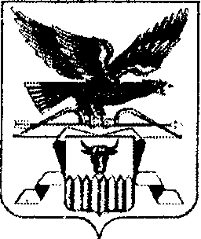
ПРАВИТЕЛЬСТВО ЗАБАЙКАЛЬСКОГО КРАЯ

ПОСТАНОВЛЕНИЕ

г. Чита

О внесении изменений в постановление Правительства Забайкальского края от 23 июня 2025 года № 325 «О внесении изменений в некоторые постановления Правительства Забайкальского края в сфере регионального государственного контроля (надзора)»

Правительство Забайкальского края постановляет:

Внести в подпункт «с» пункта 4 постановления Правительства Забайкальского края от 23 июня 2025 года № 325 «О внесении изменений в некоторые постановления Правительства Забайкальского края в сфере регионального государственного контроля (надзора)», изменение, заменив слова «приложения № 2» словами «приложение № 3».

Первый заместитель
председателя
Правительства Забайкальского края А.И.Кефер

